アプリでサポートページを開く
普通の Offision アカウントを支援スタッフに変えるもの——管理コンソールで与える 「支援スタッフ」権限——と、どのチケットが自分に届き、そのページがアプリの どこに出るか。
2026-08-25 · https://offision.com/help/ja/support-staff/open-your-support-page/
このガイドの内容はすべて Offision アプリで起きます。みんながルームを予約している、
あの同じアプリです。支援スタッフは権限がひとつ多いだけの普通のユーザーで、その権限が
アプリの左メニューにサポートページを生やします。
はじめる前に:
これを与えられるのは管理コンソールに入れる人です。それが自分なら、コンソール側は
報告された問題を誰が処理するかを決める。

1. 支援スタッフの一覧に入る
権限の名前は支援スタッフで、管理コンソールのチケット管理セクションにある
支援スタッフで与えます。ひとりずつでも、ユーザーグループごとまとめてでも
かまいません。これがないとページはそもそも現れず、アプリ側に呼び戻す設定もありません。
Where in Offision: admin app → ticket/support-staff (支援スタッフ)

2. その一覧に入ると何が起きるか
一度に 3 つのことが起きます。このページはそのうちの 3 つ目です。
- 報告された問題を割り当てられるようになります。どのキューでも、担当者を選ぶ
リストはこの一覧です。
- 誰も引き取っていない問題が報告されたときに知らされます — メールと、アプリの通知。
- アプリにサポートページが現れます。
サービス側から来た人が驚くのはここです。「これはあなたの担当」というカタログは
ありません。支援スタッフに入っている人は全員、オフィス全体のすべてのチケットを
見ますし、割り当てのない報告は全員に知らされます。思ったより多いキューは設計どおりで、
設定の間違いではありません。

3. ページを開く
アプリにサインインして、左メニューからサポートを選びます。オレンジ色のアイコンで、
まだ開いている問題の数がバッジに出ています。
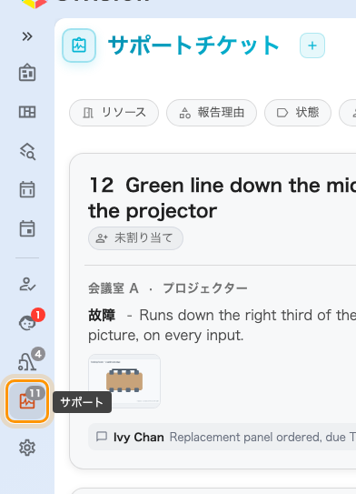
アプリの左メニュー。サポートには、まだ開いている問題の数が付いている。

うまくいったか確かめる
ページはサポートチケットで開き、まだ完了していないものを並べます。空のまま開いたら、
まずキューの切り替えを見てください。対応中から始まるので、片づけ済みのものは
消えたのではなく切り替えひとつ向こうにあります。このページが何を見せ、どう回すかは
アプリでサポートの一日を回す。

